Конспект кружка
"Осеннее дерево"
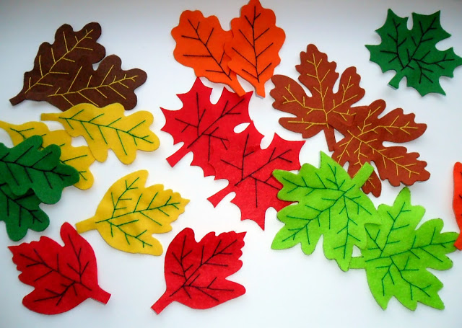

Воспитаель «Д/с «Купелек»: Гербекова Ф. З
Дата:13.10.2016 уч.г

Конспект с детьми первой младшей группы в детскому саду с использованием нетрадиционных техник рисования
"Осеннее дерево"
Цель: Развитие художественно-творческих способностей детей младшего дошкольного возраста посредством использования нетрадиционной техники рисования.
Задачи:
- Вызвать интерес к осенним листьям
- Расширить словарный запас;
- Развивать интерес , память и речь
Материалы: картина с изображением осени, листы альбома с изображением ствола и веток дерева, влажные салфетки, гофрированная бумага желтого , зеленого и оранжевого цвета.
Ход занятия:
Воспитатель: Ребята наступило прекрасное время года осень. Осень очень красивое щедрое время года. Осенью листья становятся жёлтые, красные, оранжевые и даже ещё зелёные (рассматривание картины про осень). Сорванные листья, налетевшим ветерком, падают на землю, грациозно и плавно кружась. Это называется листопад. И когда мы идём по осенним листочкам, в парке они шуршат у нас под ногами!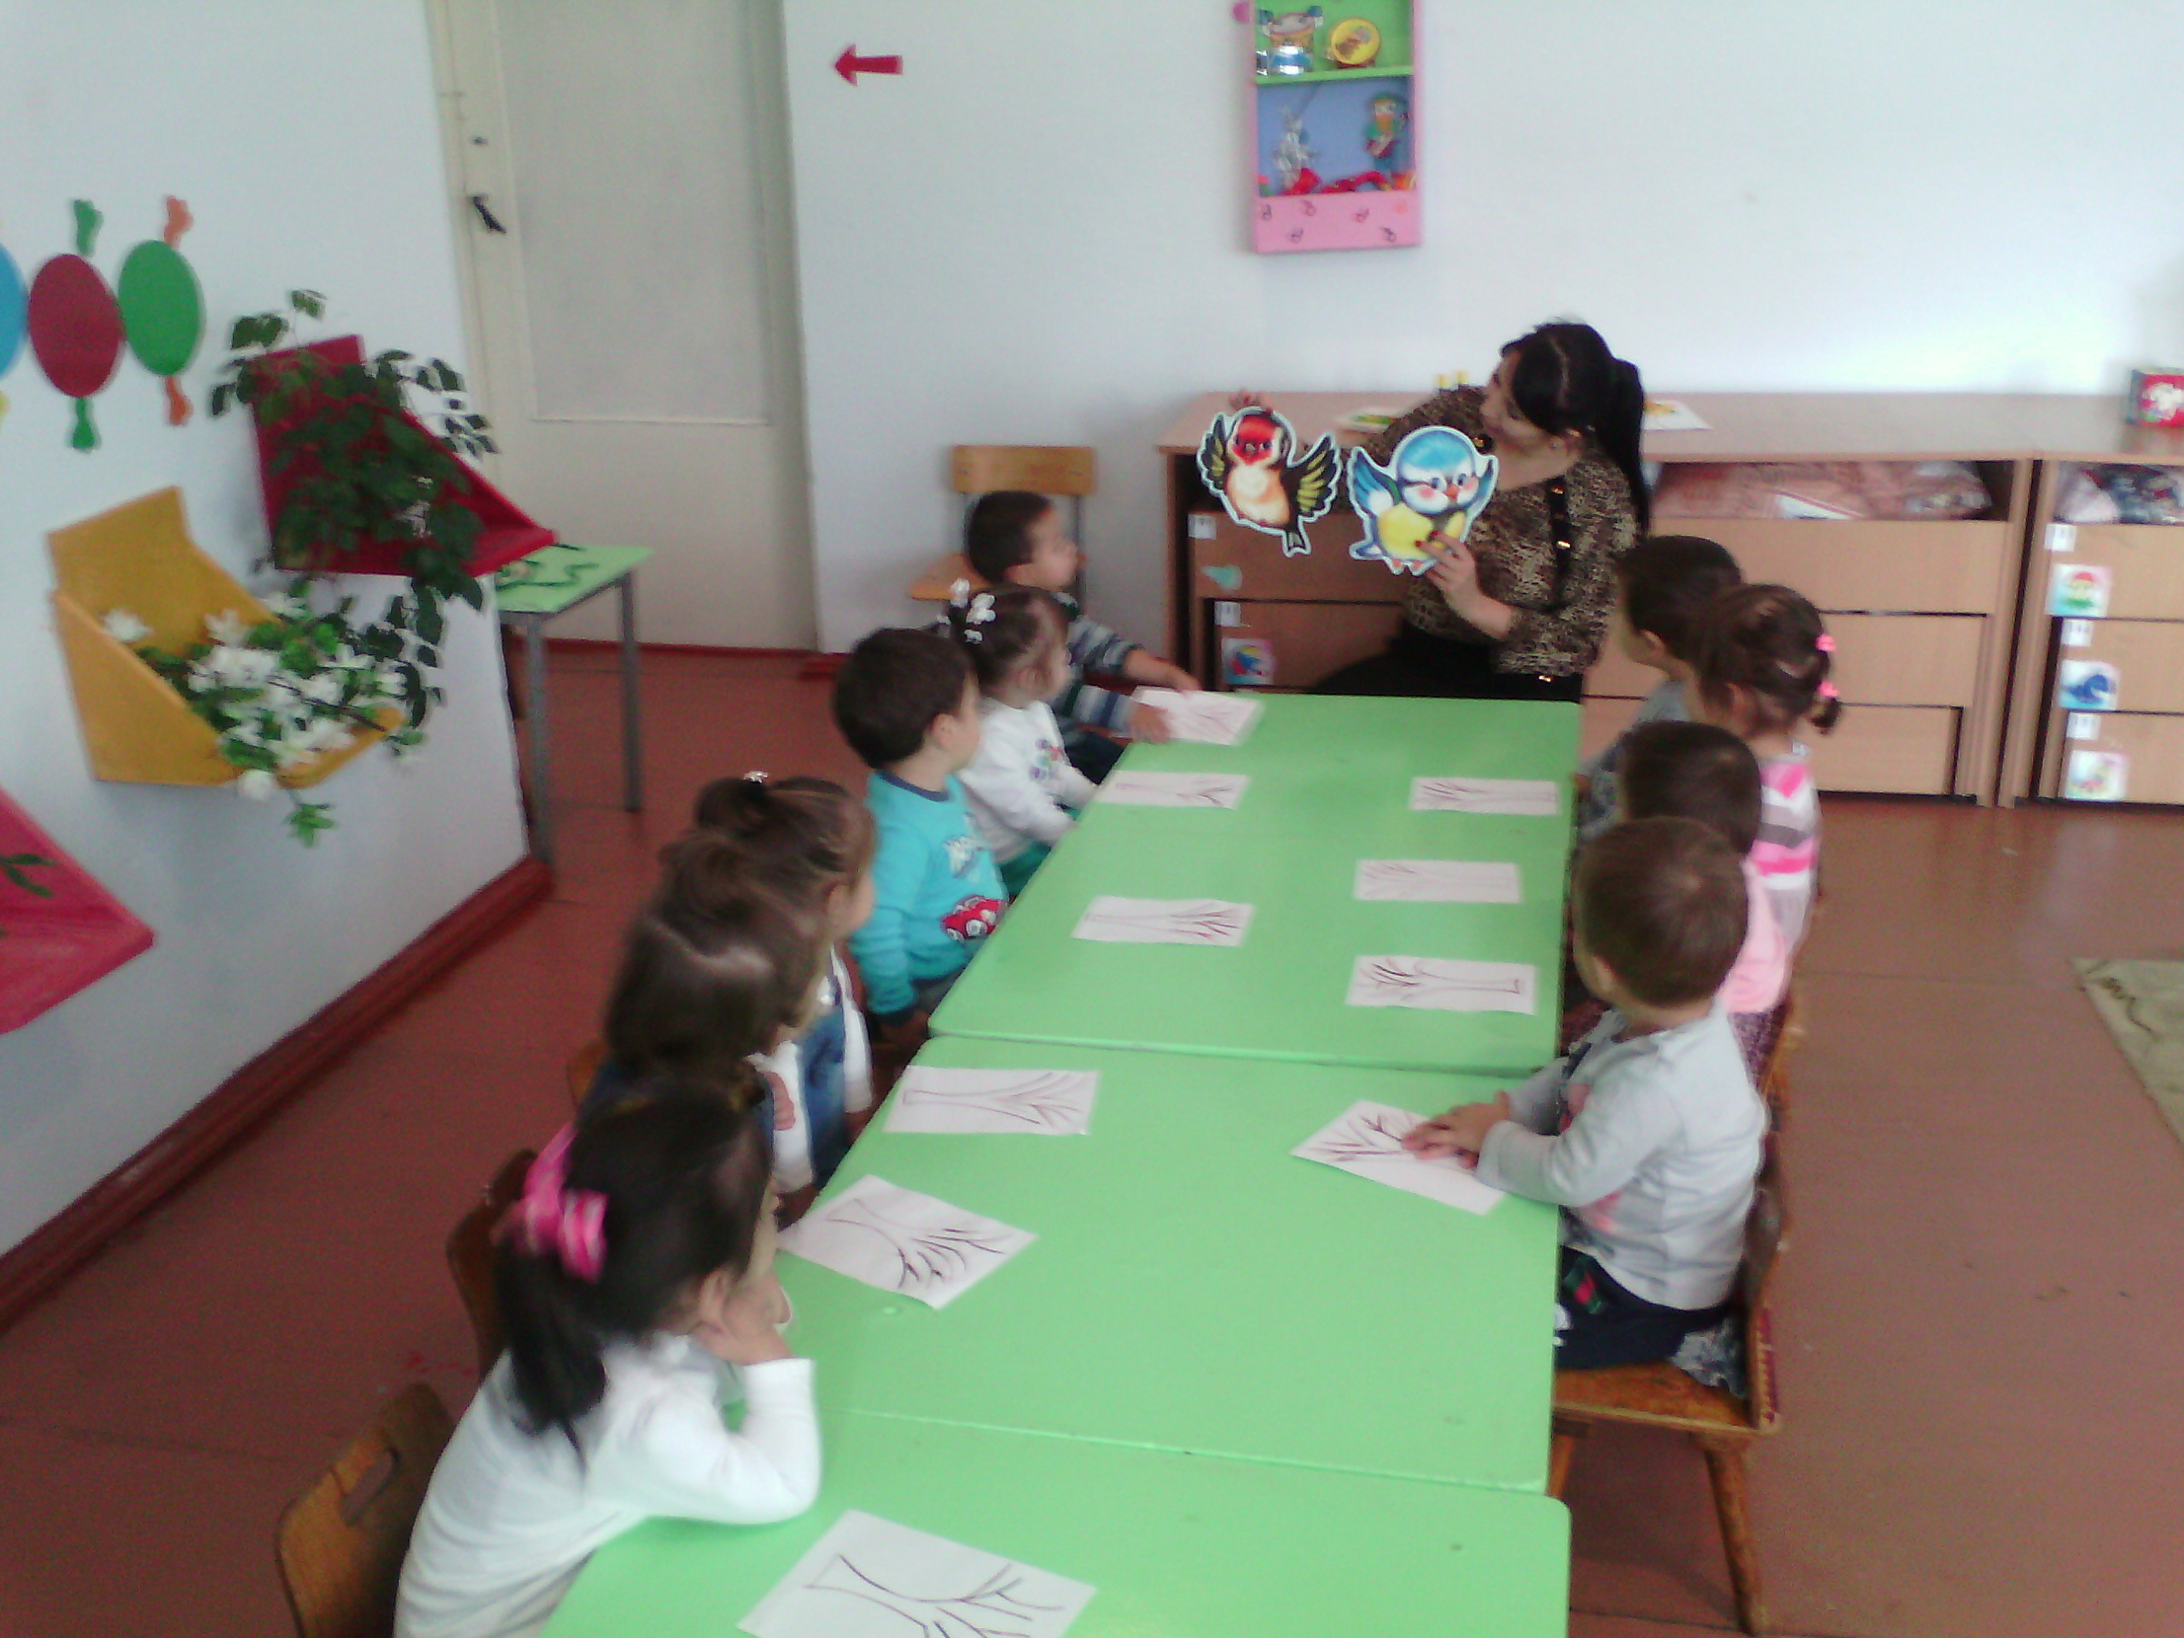

Физкультминутка:
«Осенние листочки». (Дети сопровождают стихотворение соответствующими движениями.)
Мы листики осенние.
На веточках сидели,
Дунул ветер - полетели.
Полетели, полетели и на землю сели.
Ветер снова набежал и листочки все поднял,
Повертел их, покрутил и на землю опустил.
Воспитатель: Ребята, а как называется пора, когда много-много листьев падает на землю?
Дети: листопад.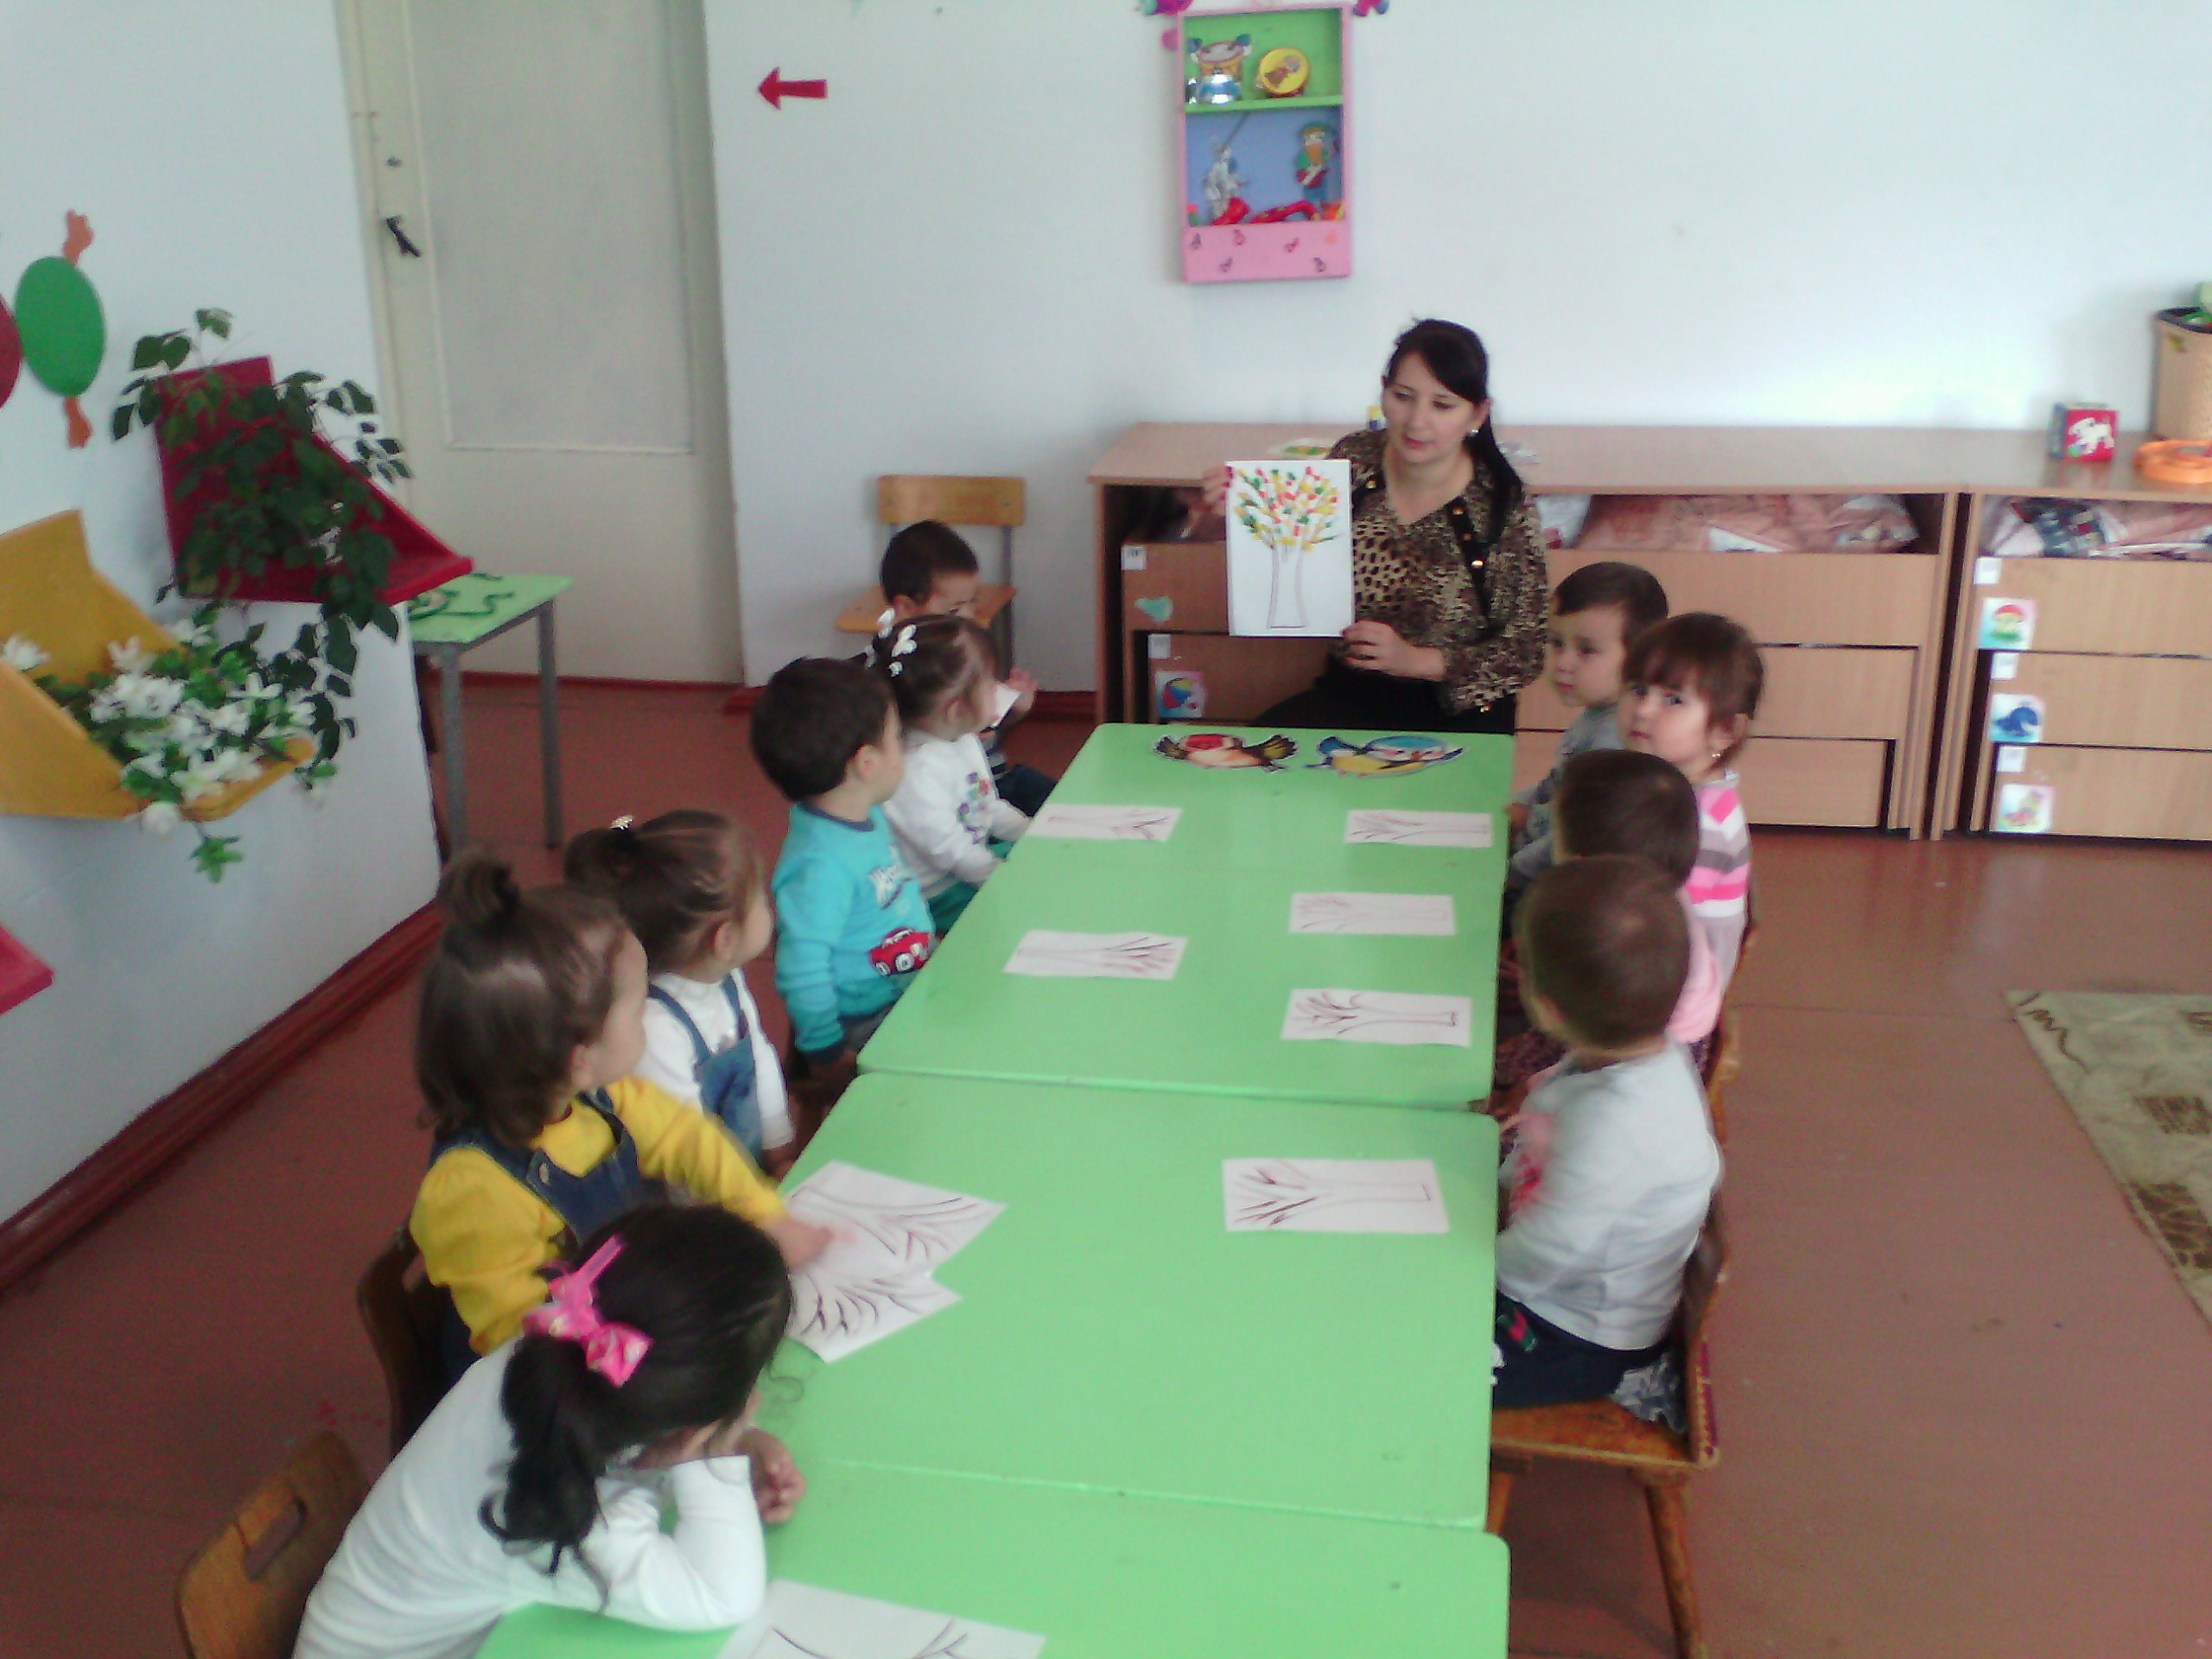
Воспитатель: Дети, скажите, а листья у всех деревьев одинаковые?
Дети: У всех деревьев разные листочки
Воспитатель: Молодцы ребята!.
Рассматривание листьев из цветной бумаги желтого и красного цвета.
Воспитатель: Ребята, кто знает какого цвета листочки? (ответы детей) Посмотрите какие они красивые. Мы сегодня с вами будем волшебниками, мы будем клеит осенние листочки на наши деревья, нашими пальчиками. Я каждому из вас раздам листок бумаги на котором нарисован только ствол и ветки дерева. А чего не хватает этому дереву? (ответы детей). Правильно! Не хватает осенних листочков. мы будем клеить яркие осенние листочки на дереве. Смотрите внимательно, как мы будем клеить осенние листочки., берем листочек прикладываю его к веткам дерева. И убираю - получился листочек. 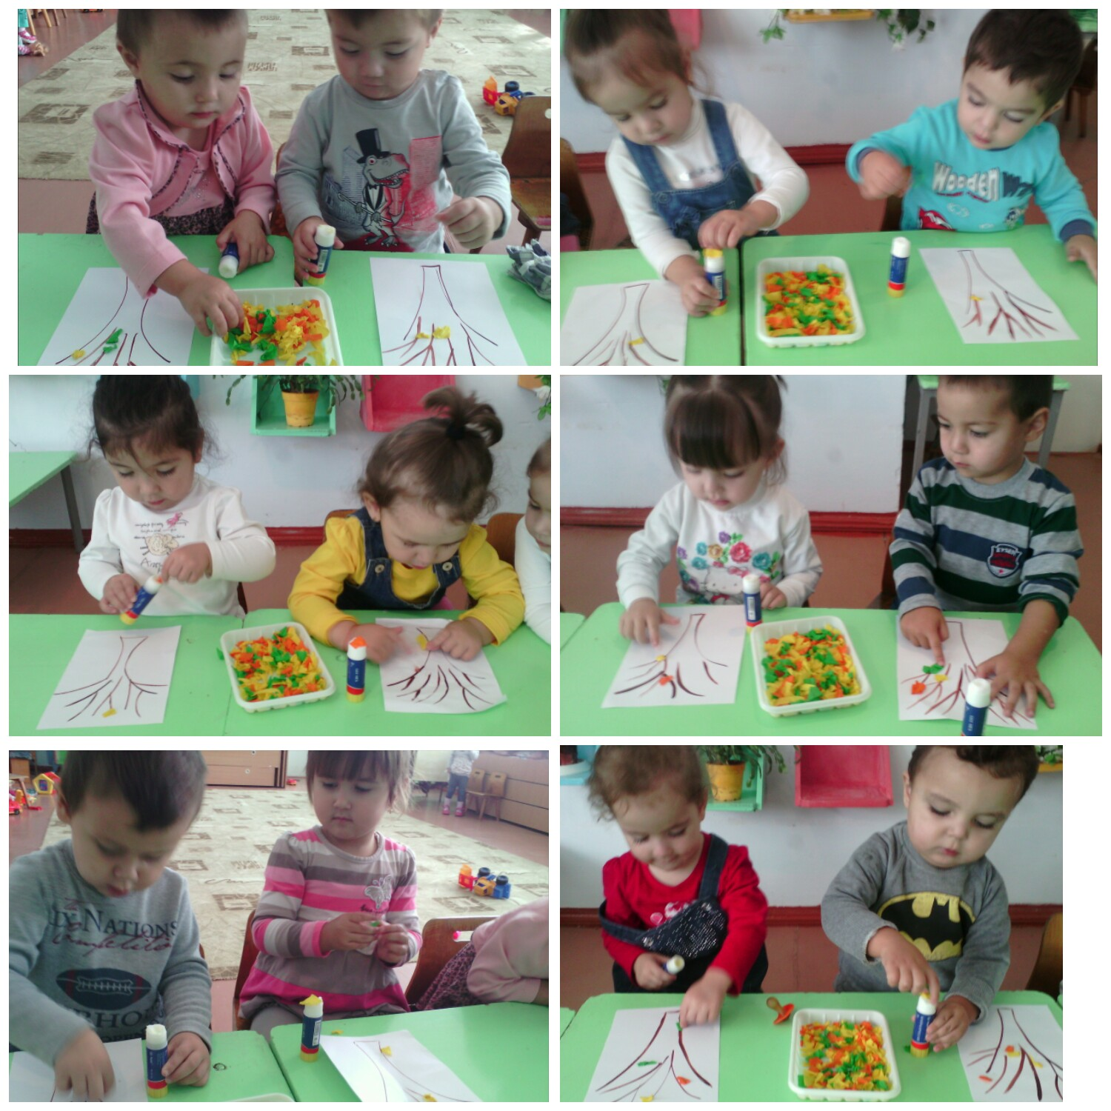
Да, вытереть мокрой салфеткой хорошо.
Давайте с вами потренируемся, берм листочек и прикладываем к листу бумаги. Еще раз попробуем (2-ой раз) обмакиваем прикладываем.
Теперь у меня получилось осеннее дерево.
Ребята, а кто скажет какого цвета (желтого, красного) .Молодцы!
(Помогаю детям.)
Ой, какое красивое деревце у нас получилось! Давайте полюбуемся!
Воспитатель: Как шуршат, шелестят осенние листья? (Дети изображают звук: «ш-ш-ш». Артикуляционная гимнастика.)
Воспитатель: Давайте поиграем с листочками.
-Положите на ладошку листочек и попробуйте его сдуть. (Ребята выполняют дыхательную гимнастику «Сдуем листочки» 2-3 раза)
Практическая часть занятия
Картина с осенним деревом
Лист альбома с изображением ствола и веток дерева
Показ рисования пальцем листиков
Листья из цветной бумаги красного и желтого цвета
Детские рисунки
